面板--面板中嵌套表格
一般情况下可以把面板理解为一个区域，在使用面板的时候，都会在panel-body放置需要的内容，可能是图片、表格或者列表等。来看看面板中嵌套表格和列表组的一个效果。首先来看嵌套表格的效果：
<div class="panel panel-default">
<div class="panel-heading">图解CSS3</div>
<div class="panel-body">
<p>详细讲解了选择器、边框、背景、文本、颜色、盒模型、伸缩布局盒模型、多列布局、渐变、过渡、动画、媒体、响应Web设计、Web字体等主题下涵盖的所有CSS3新特性
</p>
<table class="table table-bordered">
<thead>
<tr>
<th>＃</th>
<th>我的书</th>
<th>发布时间</th>
</tr>
</thead>
<tbody>
<tr>
<td>1</td>
<td>《图解CSS3》</td>
<td>2014-07-10</td>
</tr>
</tbody>
</table>
</div>
<div class="panel-footer">作者：大漠</div>
</div>
运行效果如下：
HYPERLINK "http://img.mukewang.com/541954b90001781f06520370.jpg" 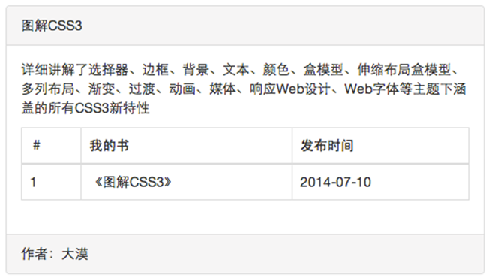
优化代码：
在实际应用运中，你或许希望表格和面板边缘不需要有任何的间距。但由于panel-body设置了一个padding：15px的值，为了实现这样的效果。我们在实际使用的时候需要把table提取到panel-body外面：
<div class="panel panel-default">
<div class="panel-heading">图解CSS3</div>
<div class="panel-body">…</div>
<table class="table table-bordered">…</table>
<div class="panel-footer">作者：大漠</div>
</div>
运行效果如下：
HYPERLINK "http://img.mukewang.com/541955440001d27206510331.jpg" 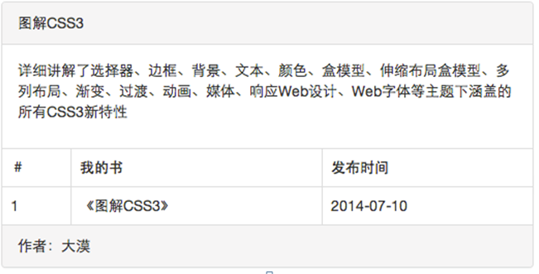
这样的效果是不是完美多了。大家可能会问，前面介绍表格的时候table-bordered明明有边框，按理说这里应该会出现边框重叠效果才对，怎么没有呢？其实原本是有边框重叠的，只不过在面板中对表格又做了一次优化。对应的代码是bootstrap.css文件中第5054行～第5172行。

